**Trường Đại Học Công Thương Thành Phố Hồ Chí Minh**

**Khoa Công Nghệ Thông Tin**

------------------------



**Đề Tài Môn Thực Hành Phân Tích Thiết Kế Hệ Thống Thông Tin**

**QUẢN LÝ QUÁN KARAOKE ICOOL**

**Nhóm**: 21

**Sinh Viên Thực Hiện**:

Nguyễn Bảo Long – 2001210745 – NT

Nguyễn Văn Chí Thanh – 2001210055

Hà Tri Thủy – 2001216194

Vũ Văn Anh – 2001215603

**Giáo Viên Hướng Dẫn**: Đinh Thị Mận

Thành Phố Hồ Chí Minh, tháng 6 năm 2024

# Phân Công Công Việc

|  |  |  |  |
| --- | --- | --- | --- |
| **Mã Số Sinh Viên** | **Họ và Tên** | **Công Việc** | **Phần Trăm** |
| 2001210745 | Nguyễn Bảo Long |  | 25% |
| 2001210055 | Nguyễn Văn Chí Thanh |  | 25% |
| 2001216194 | Hà Tri Thủy |  | 25% |
| 2001215603 | Vũ Văn Anh |  | 25% |

# Mục Lục

Phân Công Công Việc i

Mục Lục ii

Danh Mục Chữ Viết Tắt iv

Danh Mục Hình Ảnh v

Mở Đầu 6

Chương 1. Tổng Quan 7

1.1 Giới Thiệu 7

1.2 Mục Tiêu và Phạm Vi Đề Tài 7

1.3 Khảo Sát Hệ Thống 7

1.4 Kết Chương 7

Chương 2. Phân Tích Hệ Thống 8

2.1 Giới Thiệu 8

2.2 Mô Hình Hóa Nghiệp Vụ 8

2.2.1 Sơ Đồ Use-Case Nghiệp Vụ 8

2.2.2 Mô Hình Hóa Quy Trình Ngiệp Vụ 8

2.3 Mô Hình Hóa Chức Năng 8

2.3.1 Sơ Đồ Use-Case Hệ Thống 8

2.3.2 Đặc Tả Use-Case Hệ Thống 8

2.4 Sơ Đồ Lớp Mức Phân Tích 8

2.5 Kết Chương 8

Chương 3. Thiết Kế Hệ Thống 9

3.1 Giới Thiệu 9

3.2 Thiết Kế Cơ Sở Dữ Liệu 9

3.3 Thiết Kế Giao Diện Hệ Thống 9

3.3.1 Chức Năng Chỉnh Sửa Phiếu Đặt (Nguyễn Bảo Long) 9

3.3.2 Chức Năng Thống Kê (Nguyễn Văn Chí Thanh) 9

3.3.3 Chức Năng Quản Lý Hóa Đơn Dịch Vụ (Hà Tri Thủy) 9

3.3.4 Chức Năng Quản Lý Hóa Đơn (Vũ Văn Anh) 9

3.4 Sơ Đồ Lớp Mức Thiết Kế 9

3.5 Thiết Kế Chức Năng Hệ Thống 9

3.5.1 Thiết Kế Chức Năng Chỉnh Sửa Phiếu Đặt (Nguyễn Bảo Long) 9

3.5.2 Thiết Kế Chức Năng Thống Kê (Nguyễn Văn Chí Thanh) 9

3.5.3 Thiết Kế Chức Năng Quản Lý Hóa Đơn Dịch Vụ (Hà Tri Thủy) 9

3.5.4 Thiết Kế Chức Năng Quản Lý Hóa Đơn (Vũ Văn Anh) 9

Chương 4. Cài Đặt 10

Chương 5. Kết Luận 11

Tài Liệu Tham Khảo ii

# Danh Mục Chữ Viết Tắt

# Danh Mục Hình Ảnh

**No table of figures entries found.**

# Mở Đầu

# Tổng Quan

## Giới Thiệu

## Mục Tiêu và Phạm Vi Đề Tài

## Khảo Sát Hệ Thống

## Kết Chương

# Phân Tích Hệ Thống

## Giới Thiệu

## Mô Hình Hóa Nghiệp Vụ

### Sơ Đồ Use-Case Nghiệp Vụ

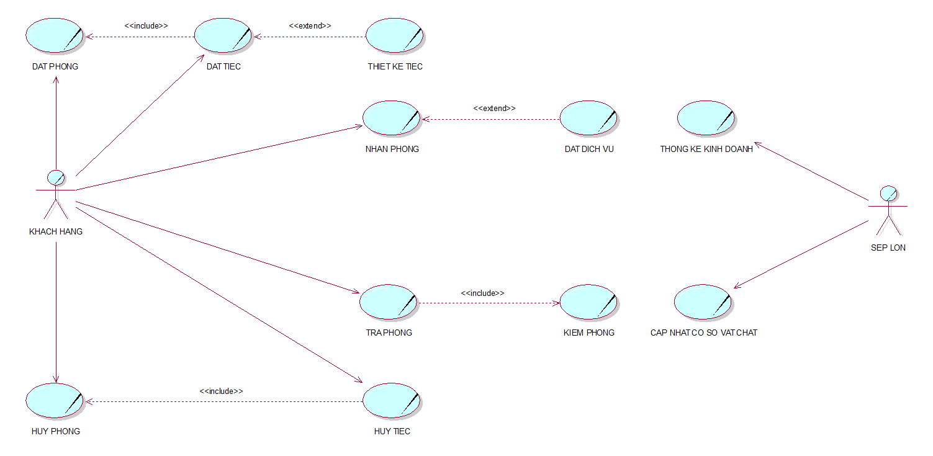

Hình 2‑1 Sơ Đồ Use-Case Nghiệp Vụ

### Mô Hình Hóa Quy Trình Ngiệp Vụ

#### Mô Hình Hóa Quy Trình Nghiệp Vụ Đặt Phòng

1. Đặc Tả Nghiệp Vụ

Use-case bắt đầu khi Khách Hàng đến hay gọi và yêu cầu đặt phòng hay tiệc

Use-case thể hiện được quá trình đặt phòng của Khách Hàng

Dòng cơ bản:

1. Tiếp Tân nhận thông tin và yêu cầu của Khách Hàng
2. Tiếp Tân kiểm tra phòng phù hợp với yêu cầu của Khách Hàng
3. Tiếp Tân lập phiếu đặt phòng và kết thúc Use-Case Đặt Phòng

Dòng thay thế

* Tại bước 2: Nếu không có phòng theo yêu cầu thì sẽ báo cho Khách Hàng và kết thúc Use-Case Đặt Phòng
* Tại bước 3:
  + Nếu Khách Hàng đặt trực tiếp thì Tiếp Tân sẽ giao phiếu đặt phòng cho Khách Hàng
  + Nếu Khách Hàng đặt trực tuyến thì Tiếp Tân sẽ gửi mail phiếu đặt phòng cho Khách Hàng

1. Sơ Đồ Hoạt Động

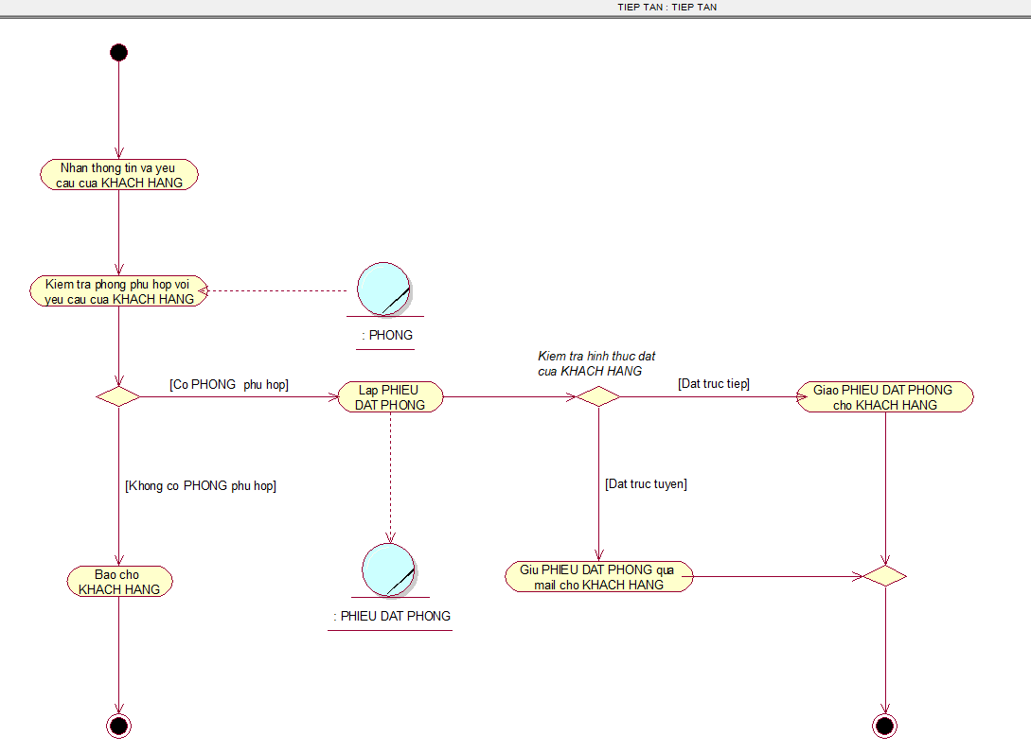

Hình 2‑2 Sơ Đồ Hoạt Động Nghiệp Vụ Đặt Phòng

1. Sơ Đồ Tuần Tự

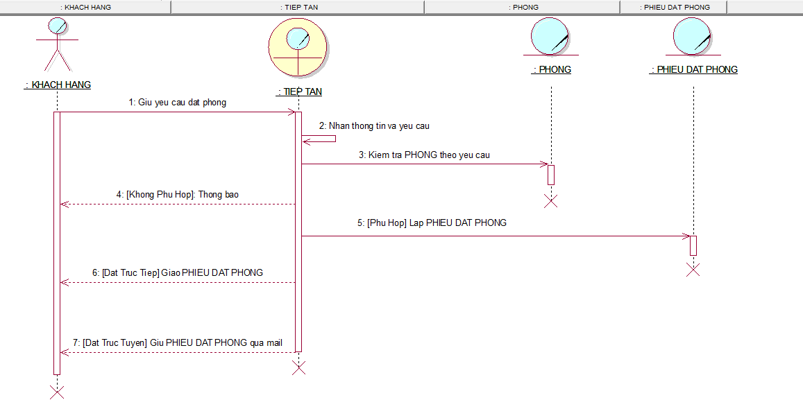

Hình 2‑3 Sơ Đồ Tuần Tự Nghiệp Vụ Đặt Phòng

1. Sơ Đồ Cộng Tác

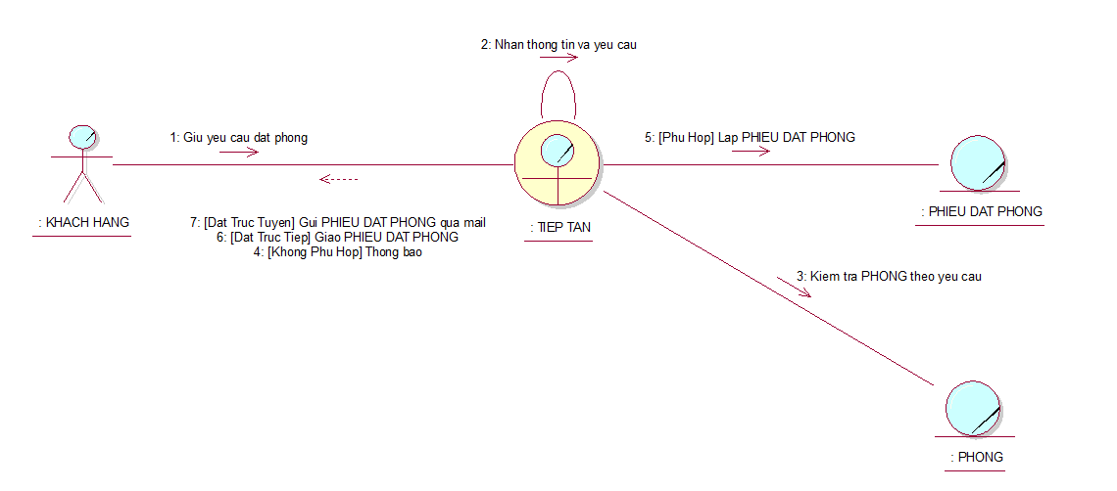

Hình 2‑4 Sơ Đồ Cộng Tác Nghiệp Vụ Đặt Phòng

#### Mô Hình Hóa Quy Trình Nghiệp Vụ Đặt Tiệc

1. Đặc Tả Nghiệp Vụ

Use-case bắt đầu khi Khách Hàng đến hay gọi và yêu cầu đặt tiệc

Use-case thể hiện được quá trình đặt tiệc của Khách Hàng

Dòng cơ bản:

1. Tiếp Tân nhận thông tin của Khách Hàng
2. Tiếp Tân lấy thông tin tiệc
3. Tiếp Tân cho Khách Hàng lựa chọn loại tiệc (có sẳn hay là tự thiết kế)
4. Thực hiện Use-Case Đặt Phòng
5. Tiếp Tân tính phí tiệc
6. Tiếp Tân nhận tiền đặc cọc (20% phí)
7. Tiếp Tân lập phiếu đặt tiệc
8. Tiếp Tân báo cáo cho Phục Vụ để chuẩn bị bữa tiệc và kết thúc Use-Case Đặt Tiệc

Dòng thay thế:

* Tại bước 3: Nếu không có tiệc phù hợp thì thực hiện Use-Case Thiết Kế Tiệc
  + Nếu không thiết kế được tiệc mới thì kết thúc Use-Case Đặt Tiệc
* Tại bước 4: Nếu không có phòng phù hợp thì kết thúc Use-Case Đặt Tiệc
* Tại bước 6:
  + Nếu Khách Hàng đặt trực tiếp thì Tiếp Tân sẽ nhận tiền đặt cọc từ Khách Hàng
  + Nếu Khách Hàng đặt trực tuyến thì Tiếp Tân sẽ nhận tiền đặt cọc qua hình thức chuyển khoản từ Khách Hàng
* Tại bước 7:
  + Nếu Khách Hàng đặt trực tiếp thì Tiếp Tân sẽ giao phiếu đặt tiệc cho Khách Hàng
  + Nếu Khách Hàng đặt trực tuyến thì Tiếp Tân sẽ gửi mail phiếu đặt tiệc cho Khách Hàng

1. Sơ Đồ Hoạt Động

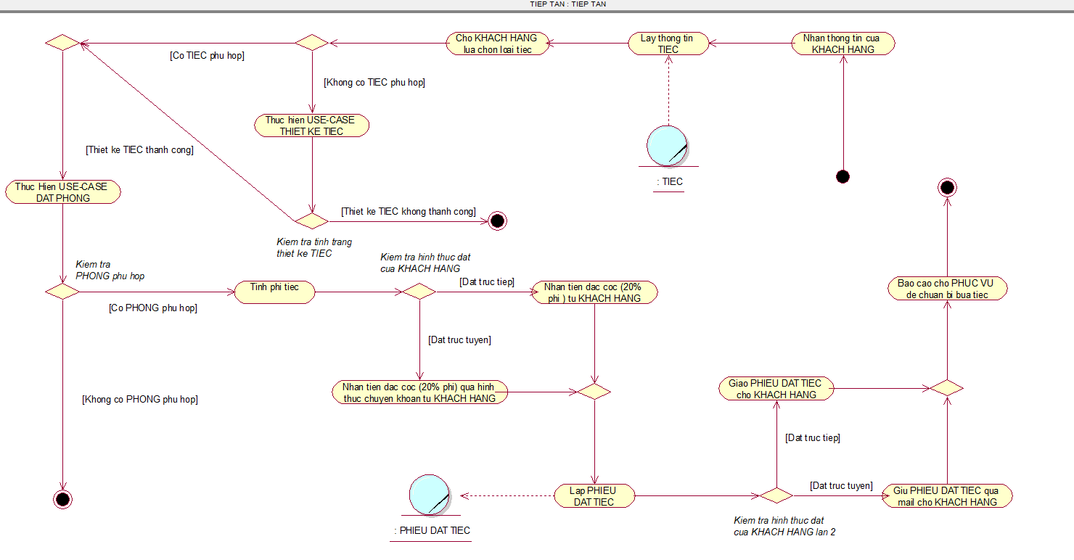

Hình 2‑5 Sơ Đồ Hoạt Động Nghiệp Vụ Đặt Tiệc

1. Sơ Đồ Tuần Tự

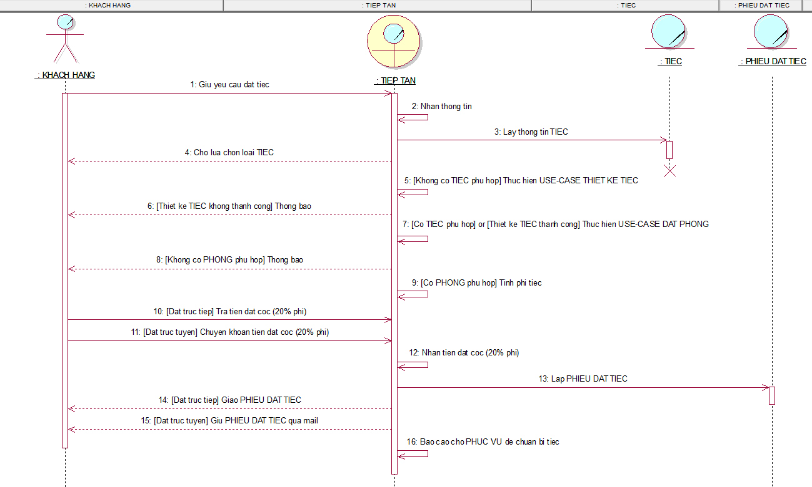

Hình 2‑6 Sơ Đồ Tuần Tự Nghiệp Vụ Đặt Tiệc

1. Sơ Đồ Cộng Tác

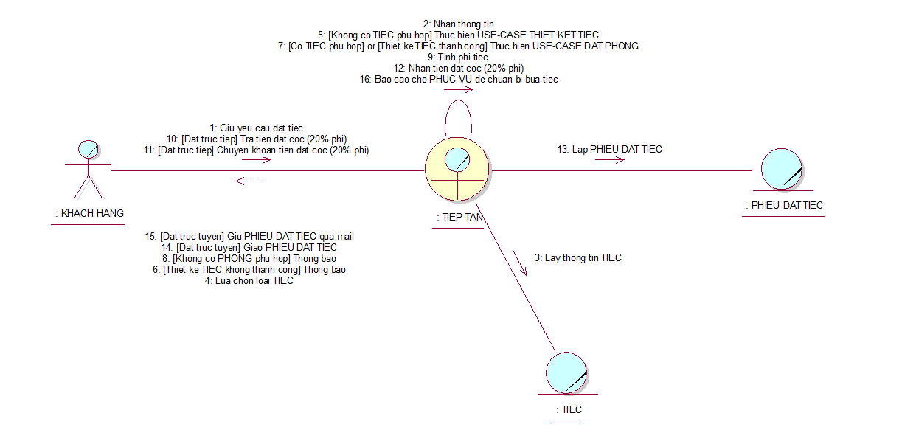

Hình 2‑7 Sơ Đồ Cộng Tác Nghiệp Vụ Đặt Tiệc

#### Mô Hình Hóa Quy Trình Nghiệp Vụ Thiết Kế Tiệc

1. Đặc Tả Nghiệp Vụ

Use-case bắt đầu khi Khách Hàng đến đặt tiệc và muốn thiết kế tiệc riêng của mình

Use-case thể hiện được quá trình thiết kế tiệc của Khách Hàng

Dòng cơ bản:

1. Tiếp Tân nhận thông tin về tiệc của Khách Hàng
2. Quản Lý thương lượng phí tiệc với Khách Hàng
3. Tiếp Tân tạo tiệc mới và kết thúc Use-Case Thiết Kế Tiệc

Dòng thay thế:

* Tại bước 2: Nếu thương lượng không thành công thì kết thúc Use-Case Thiết Kế Tiệc

1. Sơ Đồ Hoạt Động

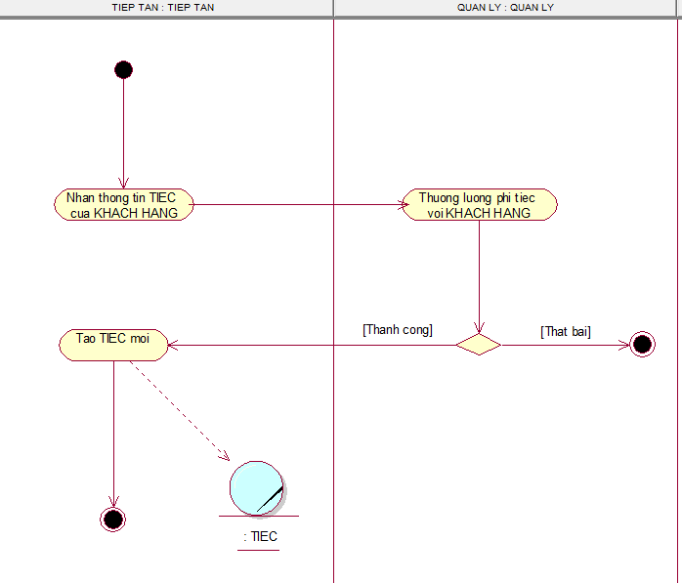

Hình 2‑8 Sơ Đồ Hoạt Động Nghiệp Vụ Thiết Kế Tiệc

1. Sơ Đồ Tuần Tự

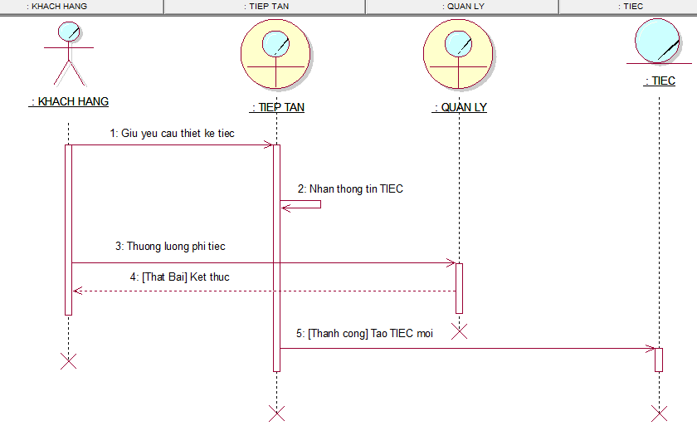

Hình 2‑9 Sơ Đồ Tuần Tự Nghiệp Vụ Thiết Kế Tiệc

1. Sơ Đồ Cộng Tác

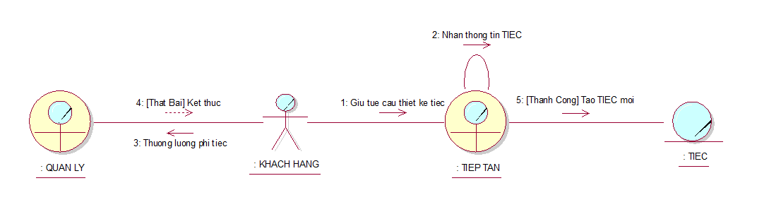

Hình 2‑10 Sơ Đồ Cộng Tác Nghiệp Vụ Thiết Kế Tiệc

* + - 1. *Mô Hình Hóa Quy Trình Nghiệp Vụ Nhận Phòng*

1. Đặc Tả Nghiệp Vụ

Use-case bắt đầu khi Khách Hàng đến nhận phòng sau khi đã đặt phòng

Use-case thể hiện được quá trình nhận phòng của Khách Hàng

Dòng cơ bản:

1. Tiếp Tân xác thực thông tin đặt phòng từ phiếu đặt phòng của Khách Hàng
2. Phục Vụ dẫn Khách Hàng đến phòng đã đặt
3. Tiếp Tân cập nhật phiếu đặt phòng và kết thúc Use-Case Nhận Phòng

Dòng thay thế:

* Tại bước 1: Nếu Khách Hàng có đặt tiệc thì xác nhận thông tin đặt tiệc từ phiếu đặt tiệc của Khách Hàng
* Tại bước 3: Nếu Khách Hàng có nhu cầu đặt dịch vụ thì thực hiện Use-Case Đặt Dịch Vụ và kết thúc Use-Case Nhận Phòng

1. Sơ Đồ Hoạt Động

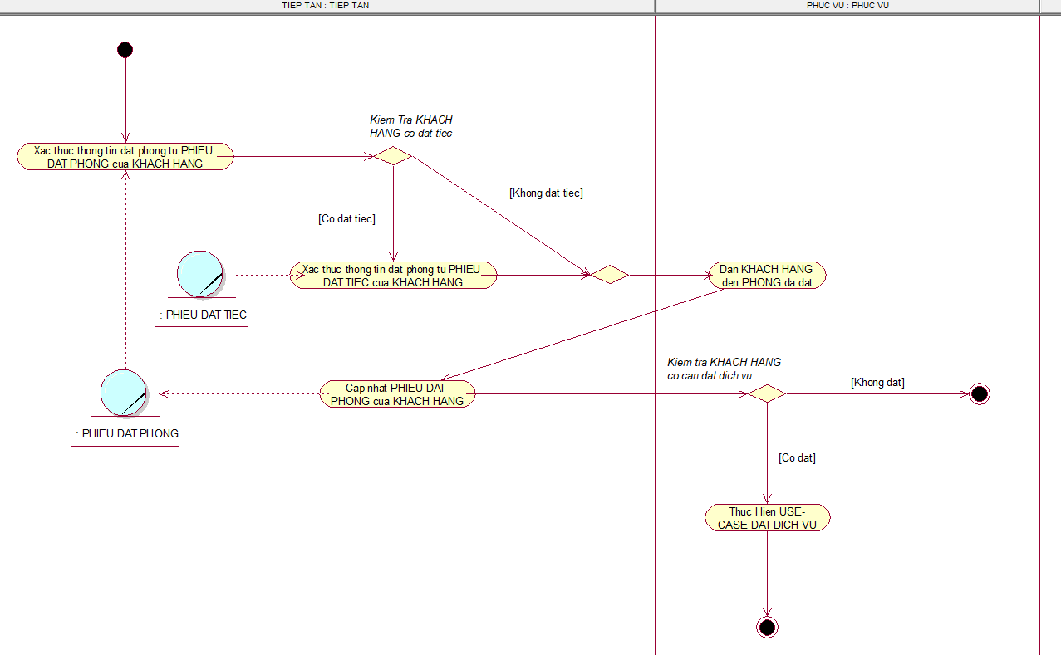

Hình 2‑11 Sơ Đồ Hoạt Động Nghiệp Vụ Nhận Phòng

1. Sơ Đồ Tuần Tự

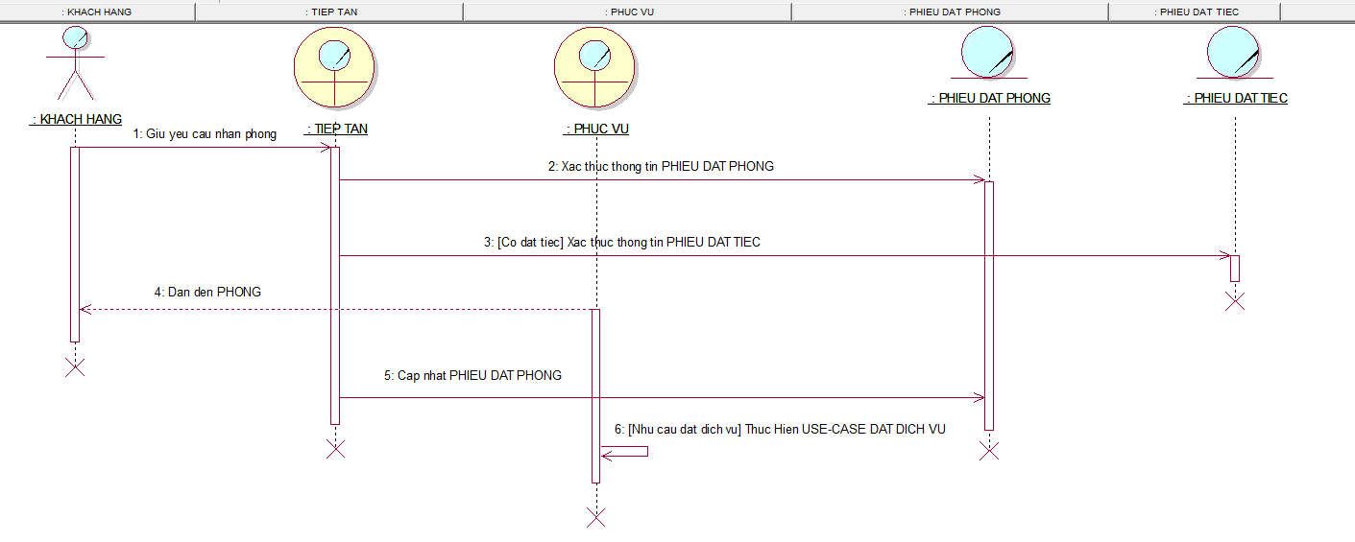

*Hình 2‑12 Sơ Đồ Tuần Tự Nghiệp Vụ Nhận Phòng*

1. Sơ Đồ Cộng Tác

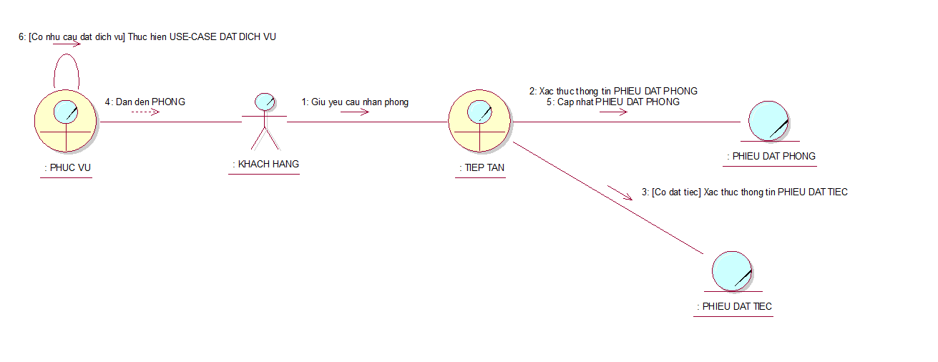

*Hình 2‑13 Sơ Đồ Cộng Tác Nghiệp Vụ Nhận Phòng*

* + - 1. *Mô Hình Hóa Quy Trình Nghiệp Vụ Đặt Dịch Vụ*

1. Đặc Tả Nghiệp Vụ

Use-case bắt đầu khi Khách Hàng có nhu cầu đặt dịch vụ thêm khi đang thuê phòng

Use-case thể hiện được quá trình đặt dịch vụ của Khách Hàng

Dòng cơ bản:

1. Phục Vụ nhận yêu cầu của Khách Hàng
2. Phục Vụ kiểm tra dịch vụ
3. Phục Vụ chuẩn bị dịch vụ
4. Phục Vụ giao dịch vụ cho Khách Hàng
5. Phục Vụ lập hóa đơn dịch vụ và kết thúc Use-Case Đặt Dịch Vụ

Dòng thay thế:

* Tại bước 2: Nếu không có dịch vụ phù hợp thì sẽ thông báo cho Khách Hàng và kết thúc Use-Case Đặt Dịch Vụ

1. Sơ Đồ Hoạt Động

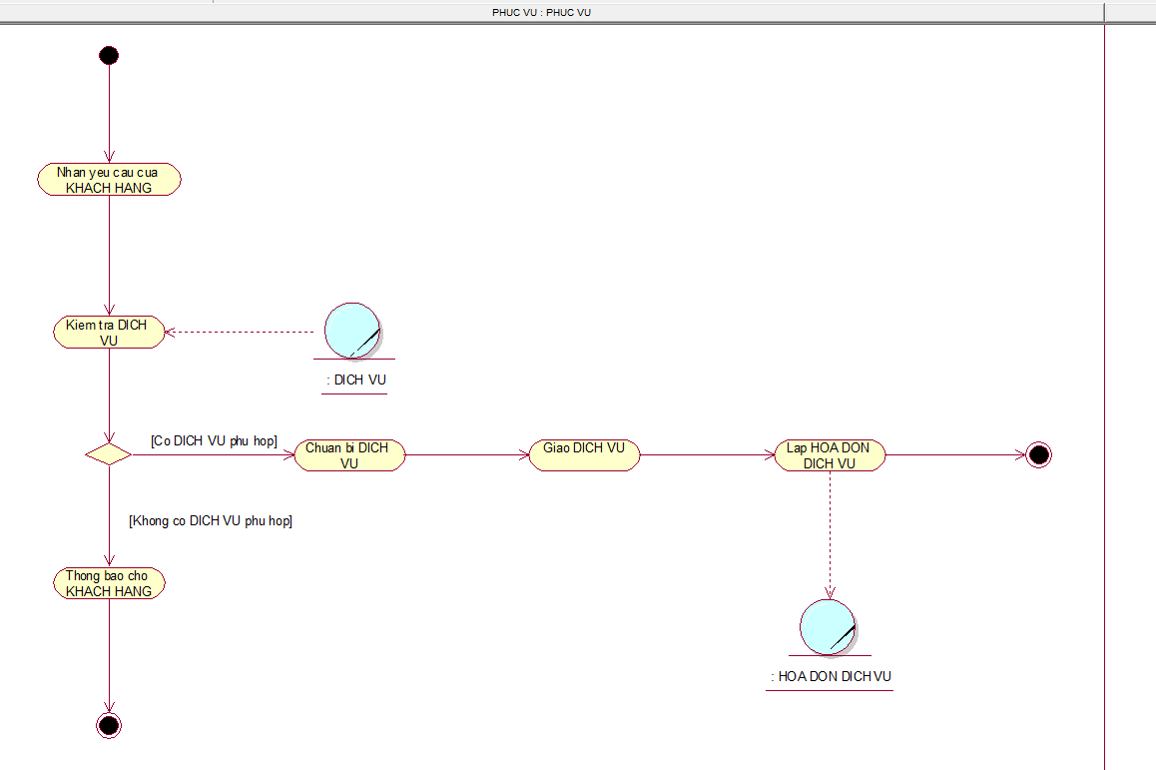

Hình 2‑14 Sơ Đồ Hoạt Động Nghiệp Vụ Đặt Dịch Vụ

1. Sơ Đồ Tuần Tự

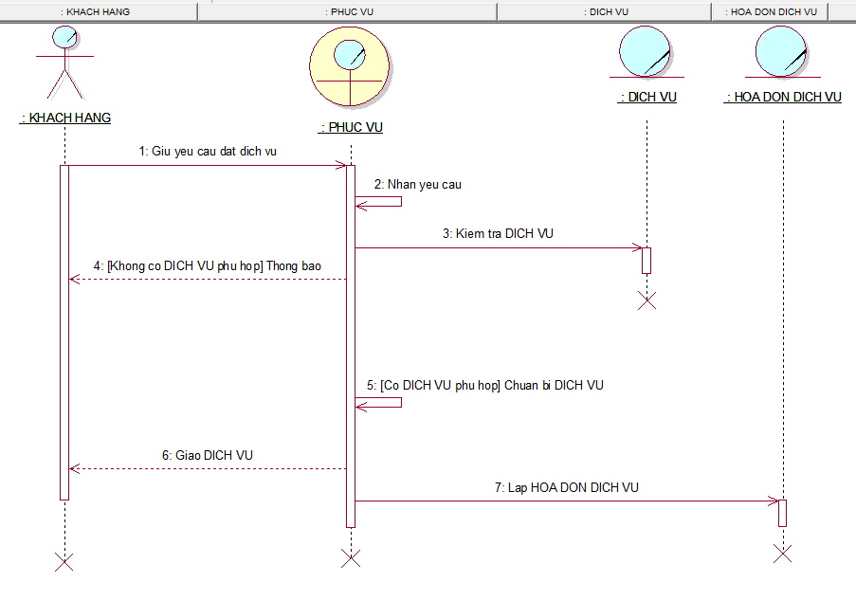

Hình 2‑15 Sơ Đồ Tuần Tự Nghiệp Vụ Đặt Dịch Vụ

1. Sơ Đồ Cộng Tác

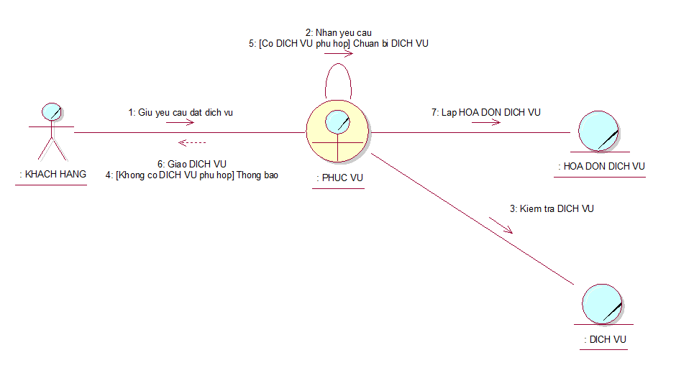

Hình 2‑16 Sơ Đồ Cộng Tác Nghiệp Vụ Đặt Dịch Vụ

* + - 1. *Mô Hình Hóa Quy Trình Nghiệp Vụ Trả Phòng*

1. Đặc Tả Nghiệp Vụ

Use-case bắt đầu khi Khách Hàng đến yêu cầu trả phòng

Use-case thể hiện được quá trình trả phòng của Khách Hàng

Dòng cơ bản:

1. Tiếp Tân xác thực thông tin đặt phòng từ phiếu đặt phòng của Khách Hàng
2. Thực hiện Use-Case Kiểm Phòng
3. Tiếp Tân sẽ lập hóa đơn
4. Tiếp Tân nhận tiền và đưa hóa đơn cho Khách Hàng
5. Tiếp Tân cập nhật phiếu đặt phòng và kết thúc Use-Case Trả Phòng

Dòng thay thế:

* Tại bước 4: Nếu Khách Hàng có đặt tiệc thì sẽ trả lại tiền cọc cho Khách Hàng

1. Sơ Đồ Hoạt Động

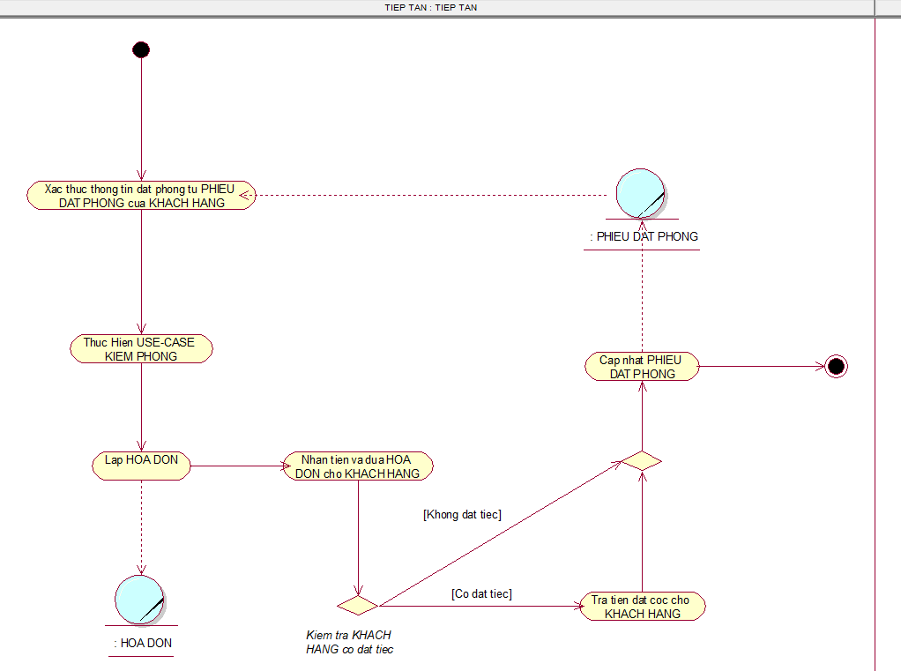

Hình 2‑17 Sơ Đồ Hoạt Động Nghiệp Vụ Trả Phòng

1. Sơ Đồ Tuần Tự

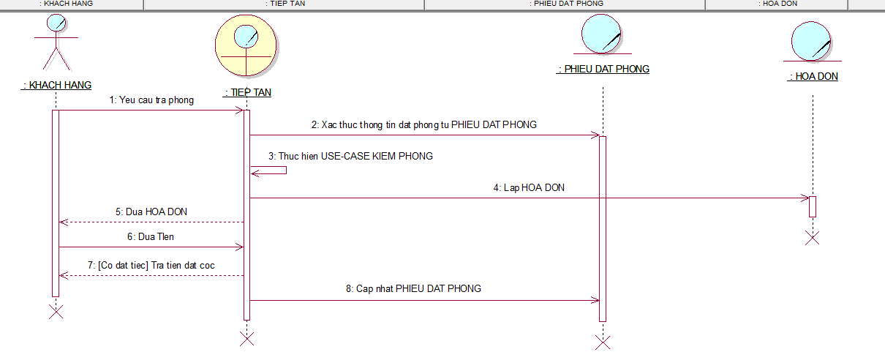

Hình 2‑18 Sơ Đồ Tuần Tự Nghiệp Vụ Trả Phòng

1. Sơ Đồ Cộng Tác

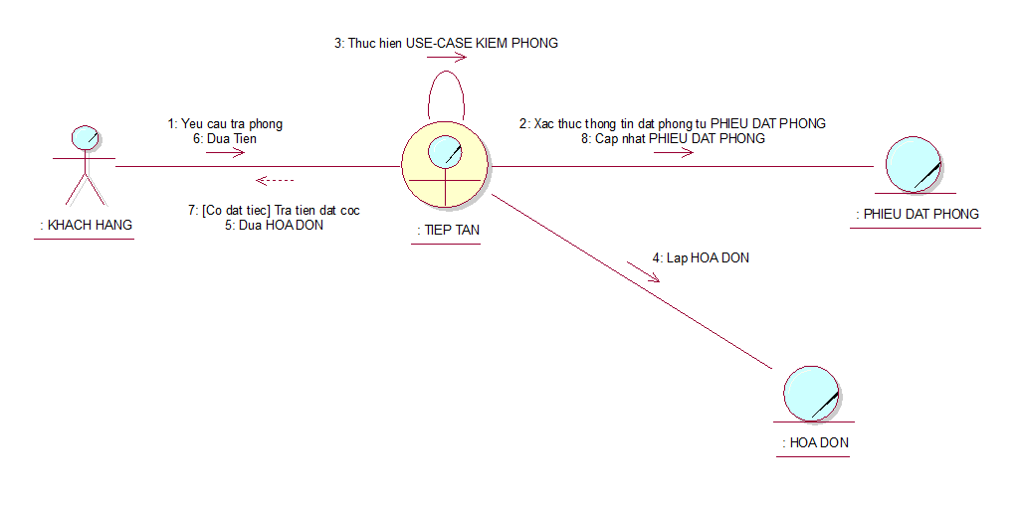

Hình 2‑19 Sơ Đồ Cộng Tác Nghiệp Vụ Trả Phòng

* + - 1. *Mô Hình Hóa Quy Trình Nghiệp Vụ Kiểm Phòng*

1. Đặc Tả Nghiệp Vụ

Use-case bắt đầu khi Khách Hàng trong quá trình trả phòng

Use-case thể hiện được quá trình kiểm tra phòng của Khách Hàng

Dòng cơ bản:

1. Kỹ Thuật tra cứu thông tin thiết bị của phòng
2. Kỹ Thuật kiểm tra thiết bị hiện tại của phòng
3. Kỹ Thuật lập phiếu phạt và kết thúc Use-Case Kiểm Phòng

Dòng thay thế:

* Tại bước 2: Nếu không có thiết bị hư hỏng thì kết thúc Use-Case Kiểm Phòng

1. Sơ Đồ Hoạt Động

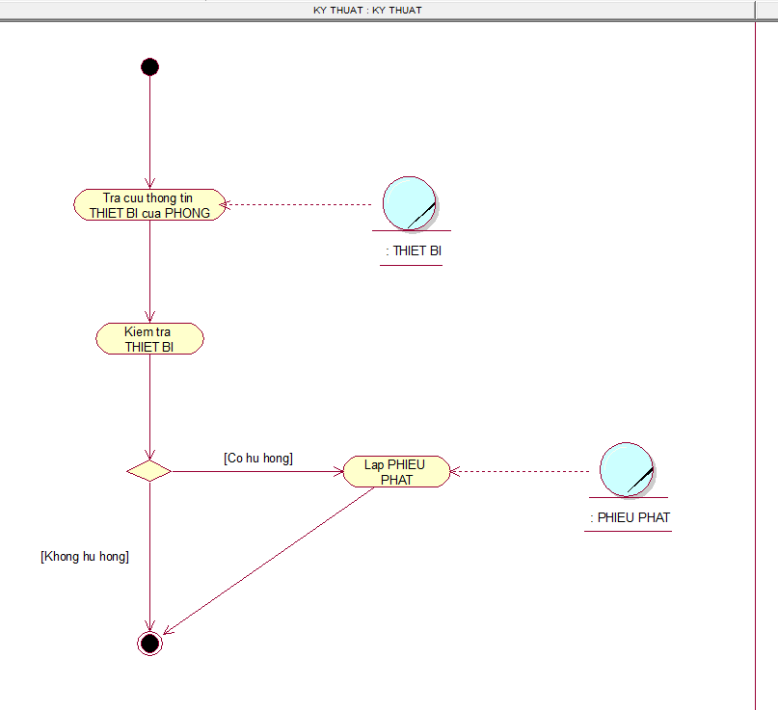

Hình 2‑20 Sơ Đồ Tuần Tự Nghiệp Vụ Kiểm Phòng

1. Sơ Đồ Tuần Tự

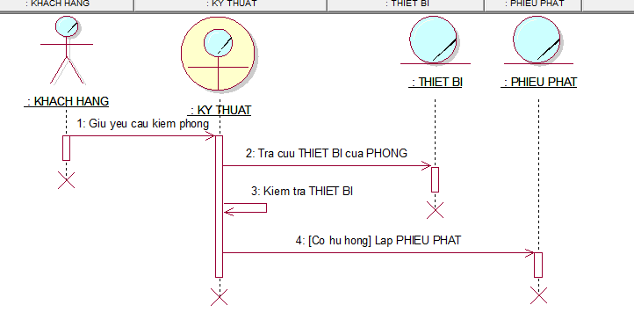

Hình 2‑21 Sơ Đồ Tuần Tự Nghiệp Vụ Kiểm Phòng

1. Sơ Đồ Cộng Tác

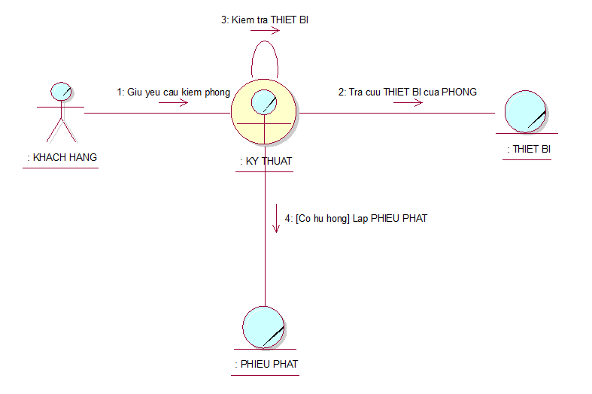

Hình 2‑22 Sơ Đồ Cộng Tác Nghiệp Vụ Kiểm Phòng

* + - 1. *Mô Hình Hóa Quy Trình Nghiệp Vụ Hủy Phòng*

1. Đặc Tả Nghiệp Vụ

Use-case bắt đầu khi Khách Hàng báo hủy phòng, hủy tiệc, hay Khách Hàng không đến nhận phòng khi đã quá hạn

Use-case thể hiện được quá trình hủy phòng của Khách Hàng

Dòng cơ bản:

1. Tiếp Tân xác thực thông tin đặt tiệc từ phiếu đặt phòng của Khách Hàng
2. Tiếp Tân cập nhật phiếu đặt phòng và kết thúc Use-Case Hủy Phòng
3. Sơ Đồ Hoạt Động

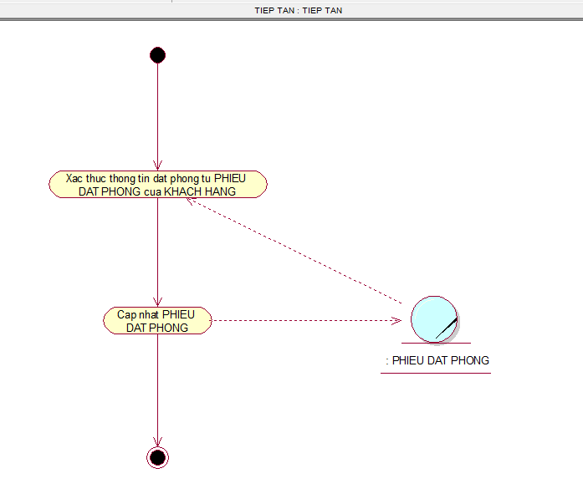

Hình 2‑23 Sơ Đồ Hoạt Động Nghiệp Vụ Hủy Phòng

1. Sơ Đồ Tuần Tự

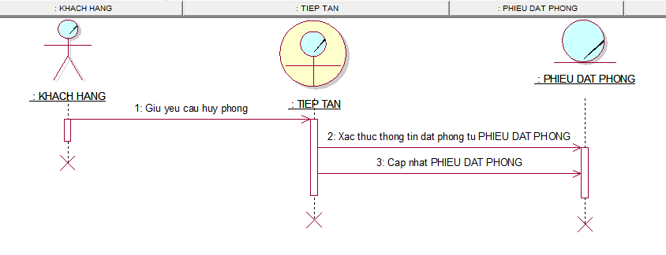

Hình 2‑24 Sơ Đồ Tuần Tự Nghiệp Vụ Hủy Phòng

1. Sơ Đồ Cộng Tác

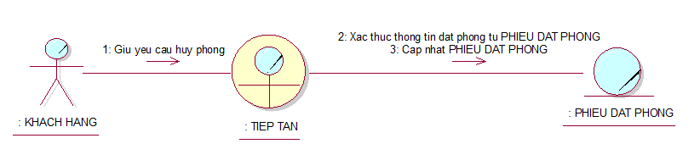

Hình 2‑25 Sơ Đồ Cộng Tác Nghệp Vụ Hủy Phòng

* + - 1. *Mô Hình Hóa Quy Trình Nghiệp Vụ Hủy Tiệc*

1. Đặc Tả Nghiệp Vụ

Use-case bắt đầu khi Khách Hàng báo hủy tiệc hay Khách Hàng không đến nhận phòng khi đã quá hạn

Use-case thể hiện được quá trình hủy phòng của Khách Hàng

Dòng cơ bản:

1. Tiếp Tân xác thực thông tin đặt phòng từ phiếu đặt tiệc của Khách Hàng
2. Thực hiện Use-Case Hủy Phòng
3. Tiếp Tân cập nhật phiếu đặt tiệc và kết thúc Use-Case Hủy Tiệc
4. Sơ Đồ Hoạt Động

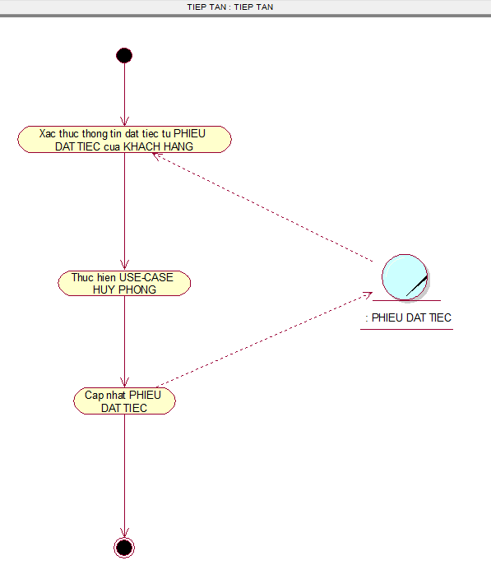

Hình 2‑26 Sơ Đồ Hoạt Động Nghiệp Vụ Hủy Tiệc

1. Sơ Đồ Tuần Tự

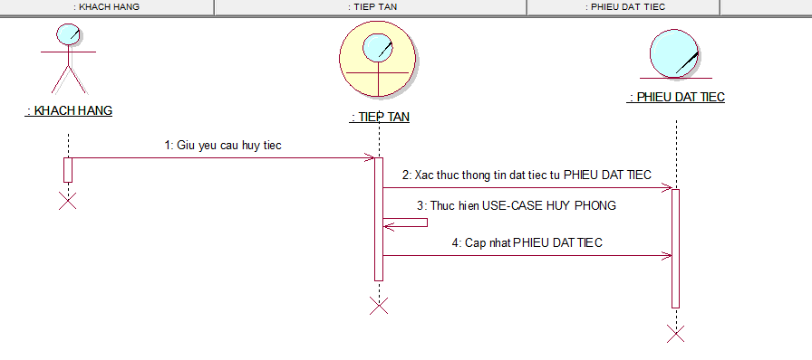

Hình 2‑27 Sơ Đồ Tuần Tự Nghiệp Vụ Hủy Tiệc

1. Sơ Đồ Cộng Tác

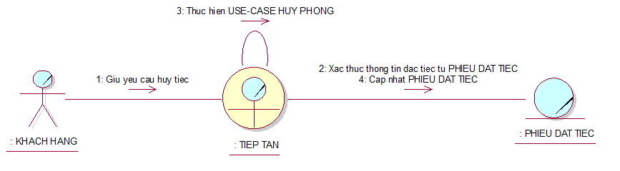

Hình 2‑28 Sơ Đồ Cộng Tác Nghiệp Vụ Hủy Tiệc

* + - 1. *Mô Hình Hóa Quy Trình Nghiệp Vụ Thống Kê Kinh Doanh*

1. Đặc Tả Nghiệp Vụ

Use-case bắt đầu khi Sếp Lớn muốn thống kê doanh thu làm việc của cơ sở

Use-case thể hiện được quá trình tạo thống kê doanh thu cho Sếp Lớn

Dòng cơ bản:

1. Quản Lý thống kê doanh thu dựa trên hóa đơn và tạo đồ thị thống kê
2. Quản Lý thống kê dịch vụ bán chạy nhất dựa trên hóa đơn dịch vụ và tạo đồ thị thống kê
3. Quản Lý giao thống kê cho Sếp Lớn và kết thúc Use-Case Thống Kê Doanh Thu
4. Sơ Đồ Hoạt Động

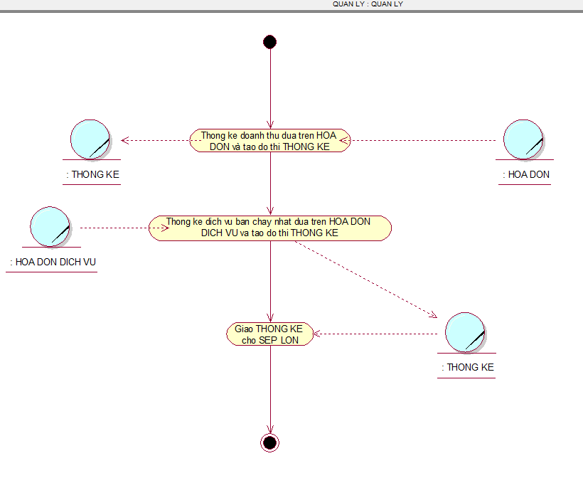

Hình 2‑29 Sơ Đồ Hoạt Động Nghiệp Vụ Thống Kê Kinh Doanh

1. Sơ Đồ Tuần Tự

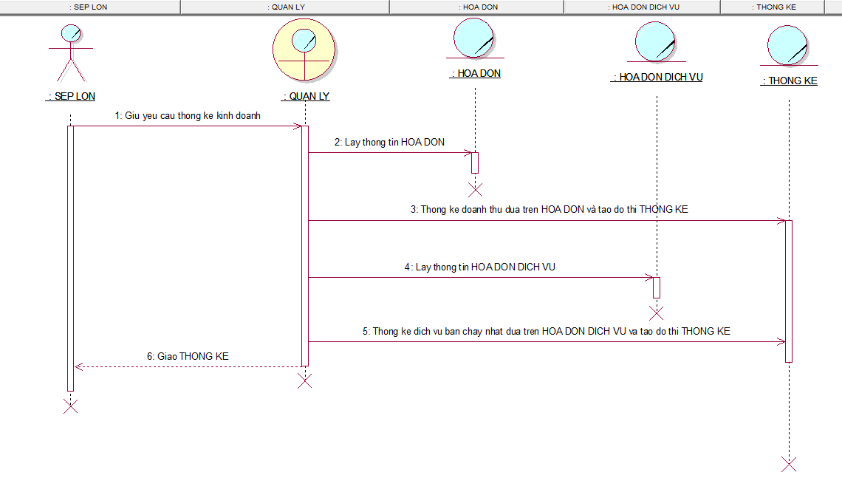

Hình 2‑30 Sơ Đồ Tuần Tự Nghiệp Vụ Thống Kê Kinh Doanh

1. Sơ Đồ Cộng Tác

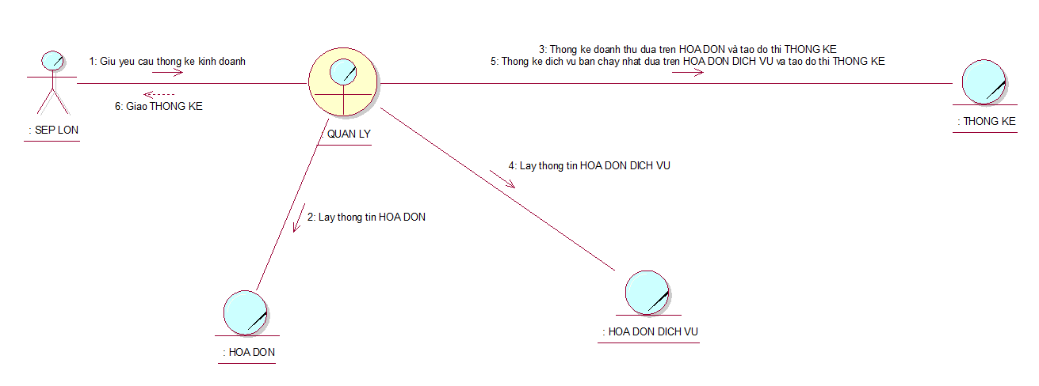

Hình 2‑31 Sơ Đồ Cộng Tác Nghiệp Vụ Thống Kê Kinh Doanh

* + - 1. *Mô Hình Hóa Quy Trình Nghiệp Vụ Mở Rộng Cơ Sở Vật Chất*

1. Đặc Tả Nghiệp Vụ

Use-case bắt đầu khi Sếp Lớn muốn cập nhật cơ sở vật chất

Use-case thể hiện được quá trình cập nhật cơ sở vật chất cho Sếp Lớn

Dòng cơ bản:

1. Quản Lý nhận yêu cầu từ Sếp Lớn về cơ sở vật chất cần cập nhật
2. Quản Lý thêm, xóa, sửa thông tin hệ thống tùy theo yêu cầu từ Sếp Lớn
3. Quản Lý báo cáo cho Sếp Lớn và kết thúc Use-case Cập Nhật Cơ Sở Vật Chất
4. Sơ Đồ Hoạt Động

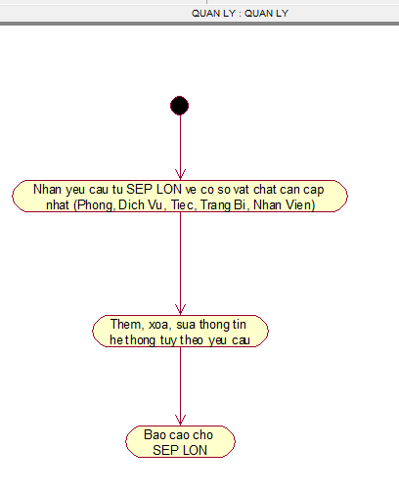

Hình 2‑32 Sơ Đồ Hoạt Động Nghiệp Vụ Mở Rộng Cơ Sở Vật Chất

1. Sơ Đồ Tuần Tự

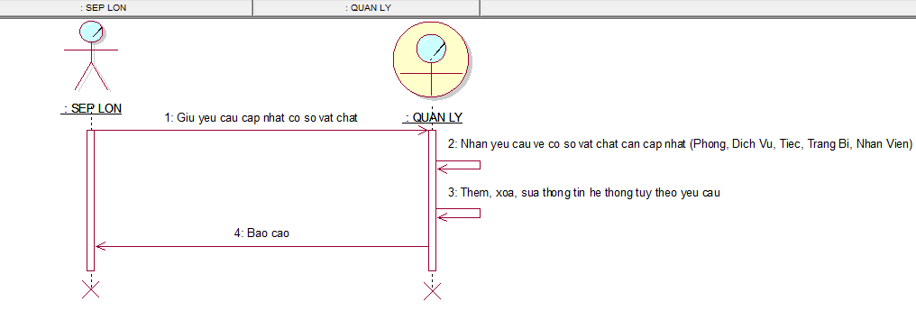

Hình 2‑33 Sơ Đồ Hoạt Động Nghiệp Vụ Mở Rộng Cơ Sở Vật Chất

1. Sơ Đồ Cộng Tác

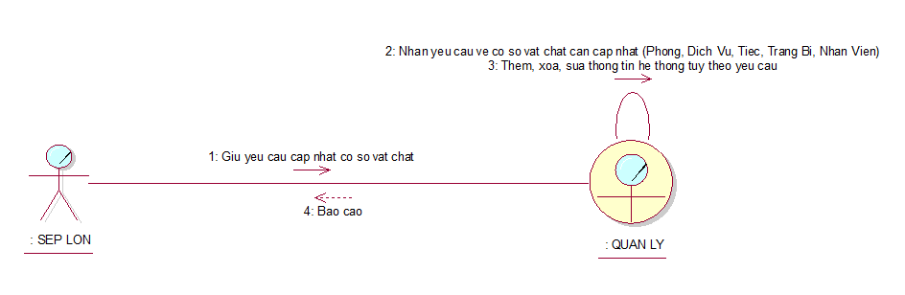

Hình 2‑34 Sơ Đồ Cộng Tác Nghiệp Vụ Mở Rộng Cơ Sở Vật Chất

## Mô Hình Hóa Chức Năng

### Sơ Đồ Use-Case Hệ Thống

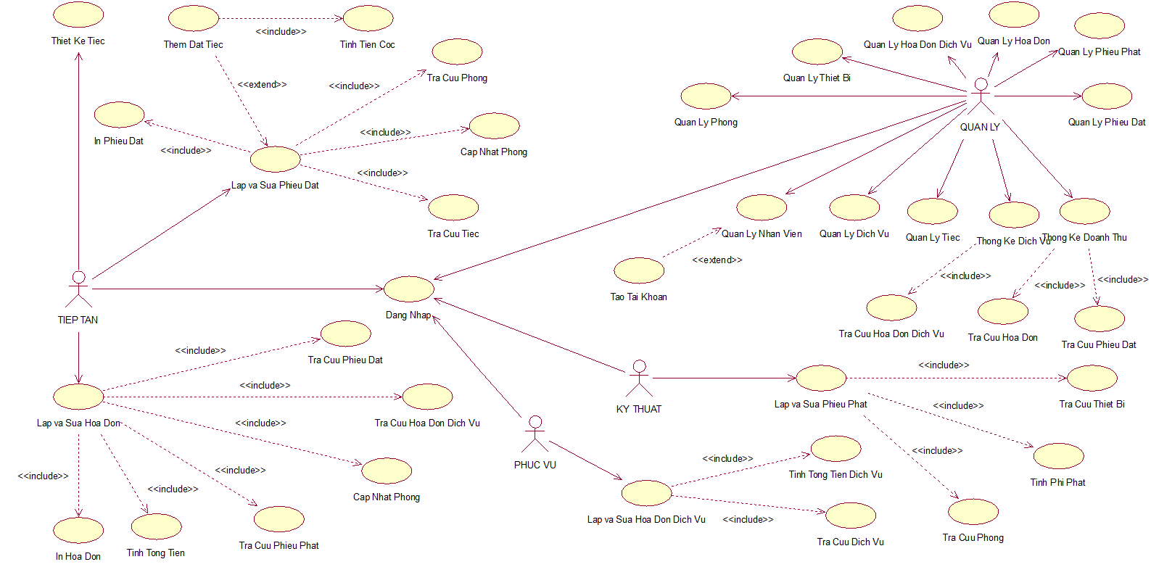

Hình 2‑35 Sơ Đồ Use-Case Hệ Thống

### Đặc Tả Use-Case Hệ Thống

## Sơ Đồ Lớp Mức Phân Tích

## Kết Chương

# Thiết Kế Hệ Thống

## Giới Thiệu

## Thiết Kế Cơ Sở Dữ Liệu

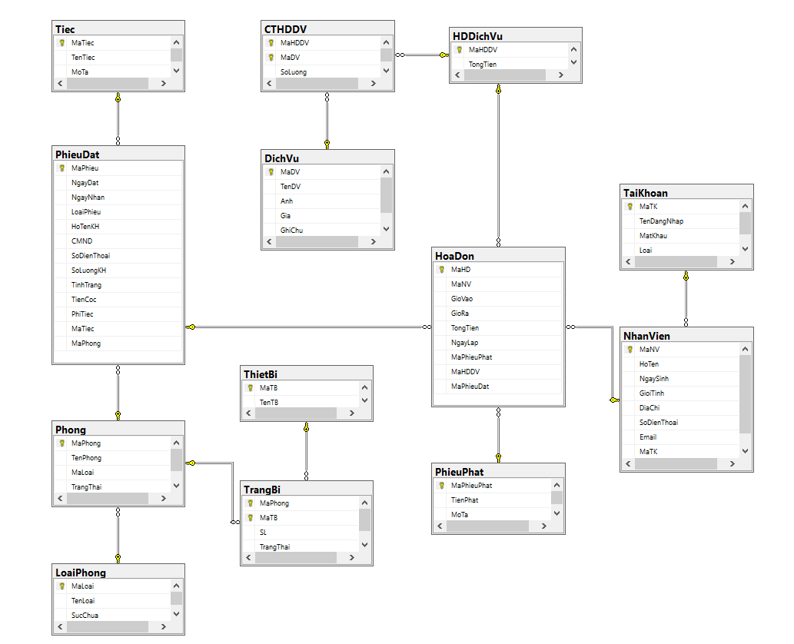

Hình 3‑1 Diagram Cơ Sở Dữ Liệu

## Thiết Kế Giao Diện Hệ Thống

### Chức Năng Lập và Sửa Phiếu Đặt (Nguyễn Bảo Long)

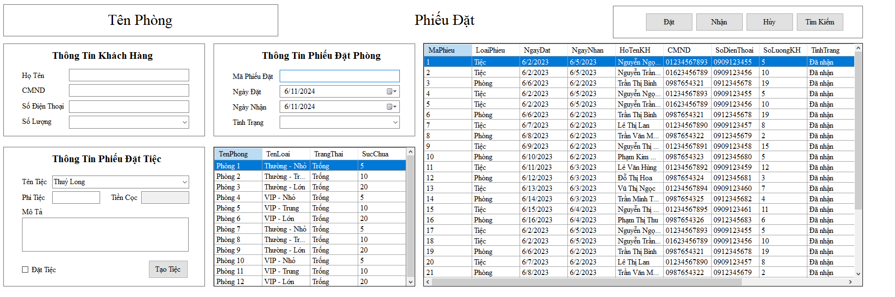

Hình 3‑2 Giao Diện Chức Năng Lập và Sửa Phiếu Đặt

### Chức Năng Thống Kê (Nguyễn Văn Chí Thanh)

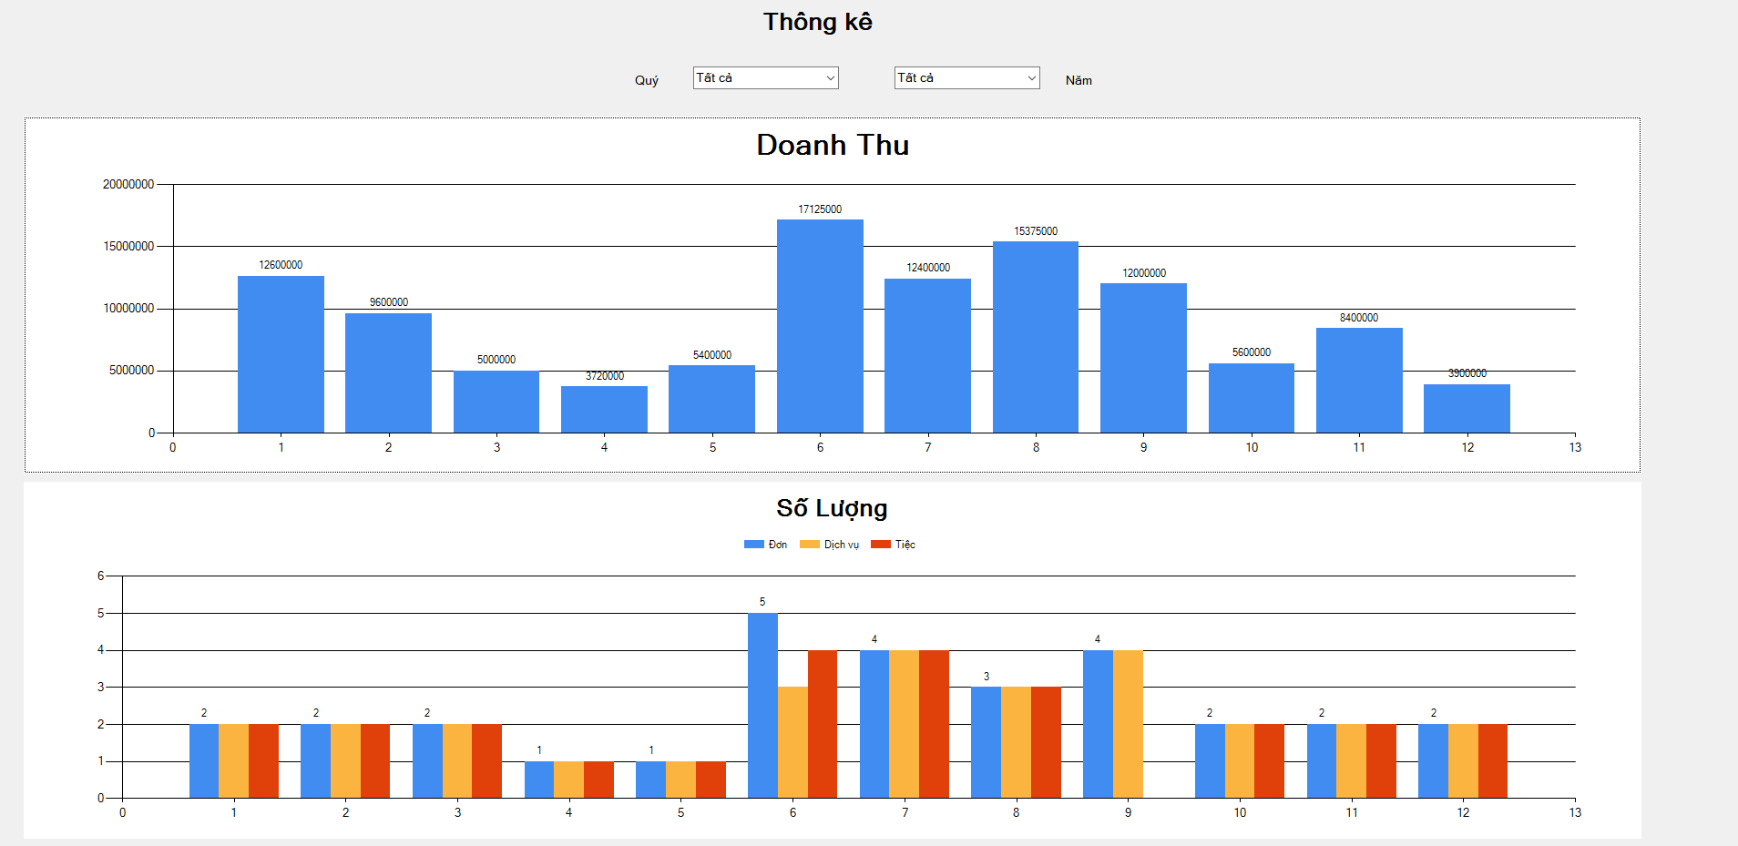

Hình 3‑3 Giao Diện Chức Năng Thống Kê

### Chức Năng Lập và Sửa Hóa Đơn Dịch Vụ (Hà Tri Thủy)

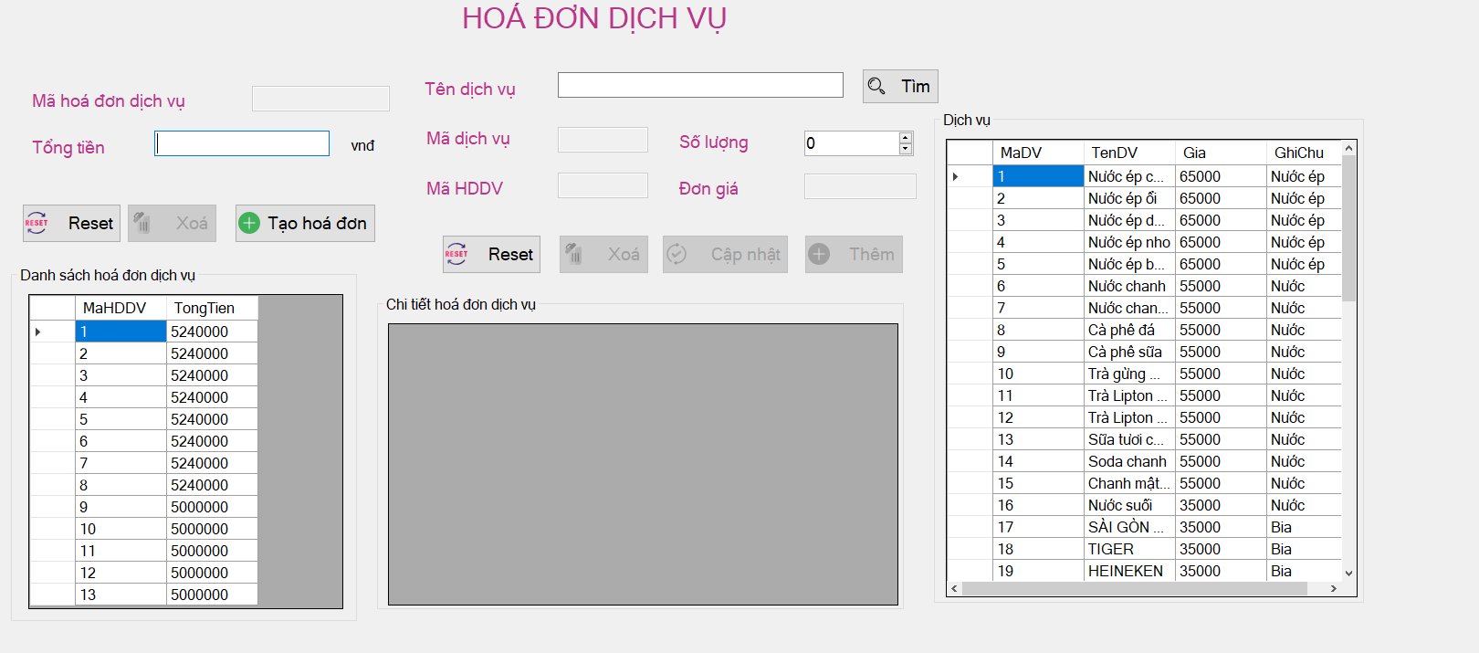

Hình 3‑4 Giao Diện Chức Năng Lập và Sửa Hóa Đơn Dịch Vụ

### Chức Năng Lập và Sửa Hóa Đơn (Vũ Văn Anh)

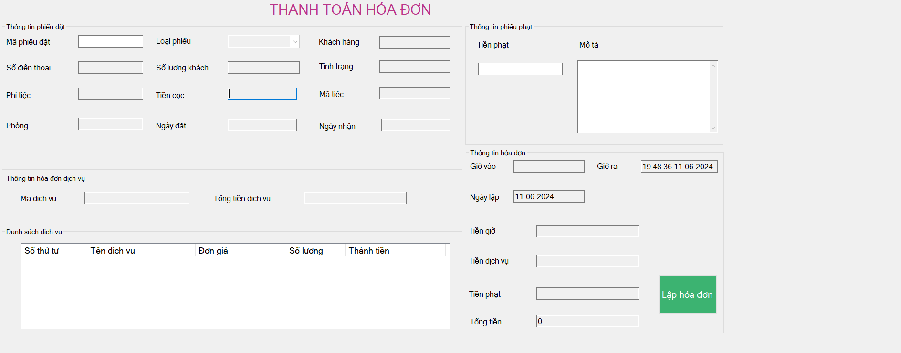

Hình 3‑5 Giao Diện Chức Năng Lập và Sửa Hóa Đơn

## Sơ Đồ Lớp Mức Thiết Kế

## Thiết Kế Chức Năng Hệ Thống

### Thiết Kế Chức Năng Lập và Sửa Phiếu Đặt (Nguyễn Bảo Long)

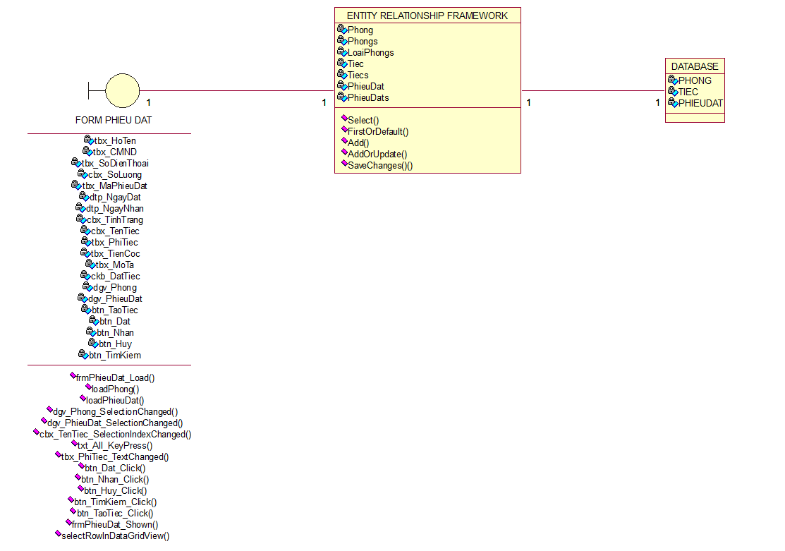

Hình 3‑6 Sơ Đồ Lớp Mức Phân Tích Chức Năng Lập và Sửa Phiếu Đặt

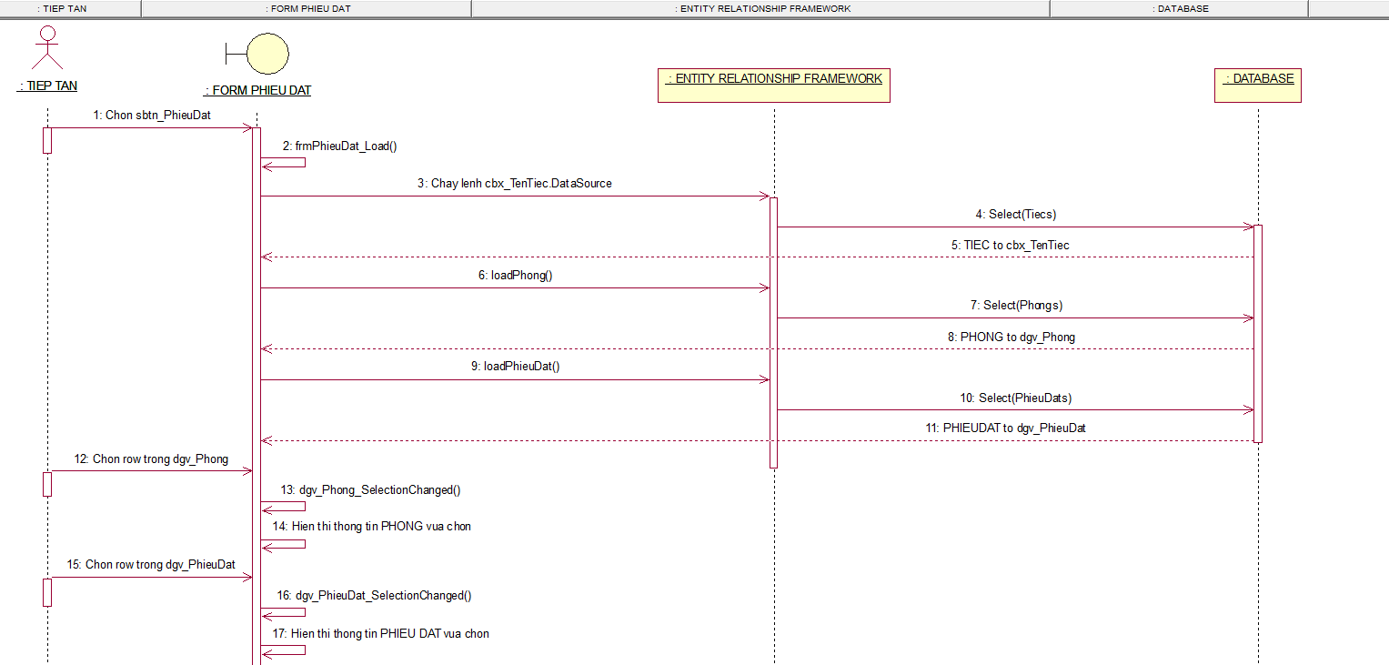

Hình 3‑7 Sơ Đồ Tuần Tự Chức Năng Lập và Sửa Phiếu Đặt (Hiện Thị)

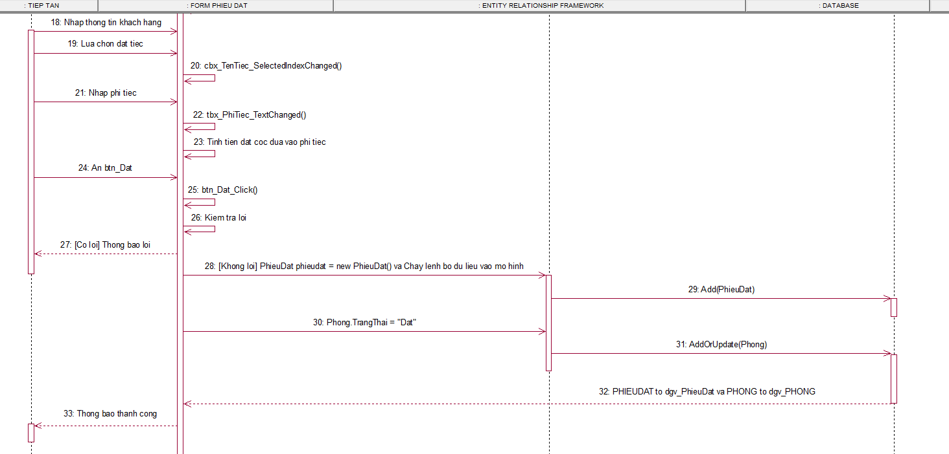

Hình 3‑8 Sơ Đồ Tuần Tự Chức Năng Lập và Sửa Phiếu Đặt (Đặt Phiếu Đặt)

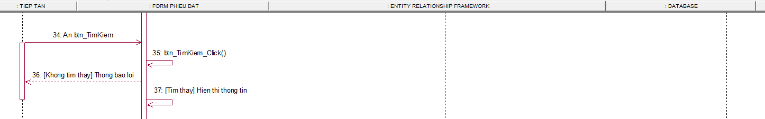

Hình 3‑9 Sơ Đồ Tuần Tự Chức Năng Lập và Sửa Phiếu Đặt (Tìm Kiếm Phiếu Đặt)

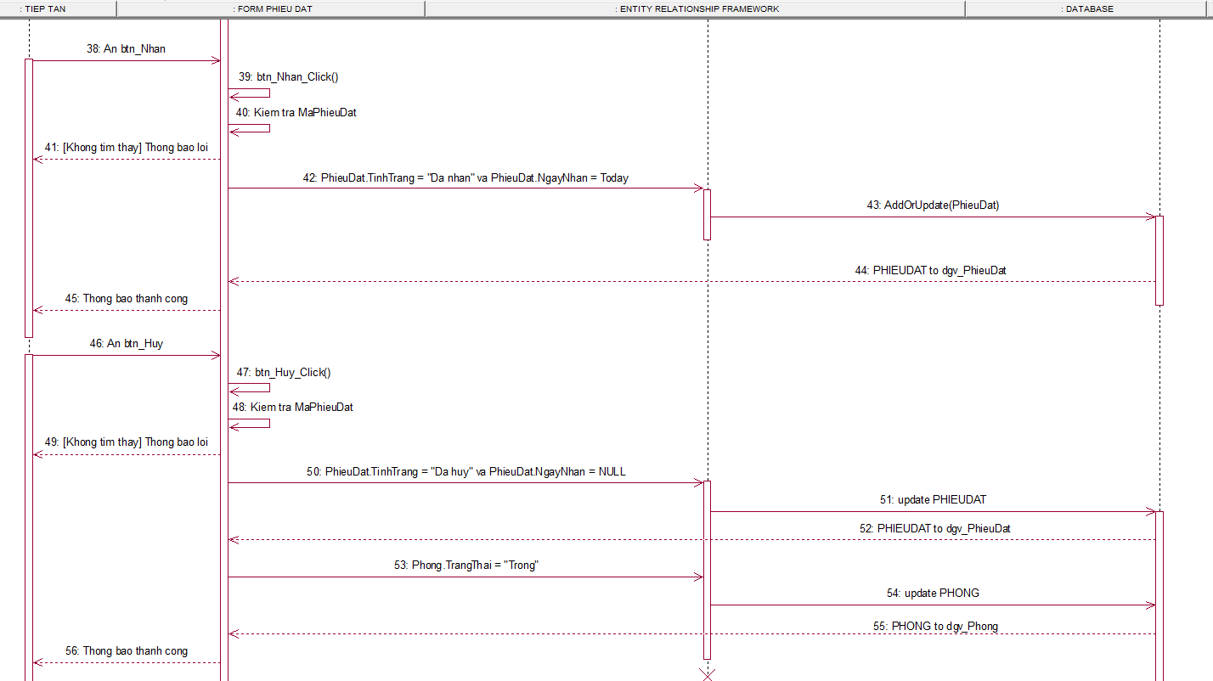

Hình 3‑10 Sơ Đồ Tuần Tự Chức Năng Lập và Sửa Phiếu Đặt (Nhận và Hủy Phiếu Đặt)

### Thiết Kế Chức Năng Thống Kê (Nguyễn Văn Chí Thanh)

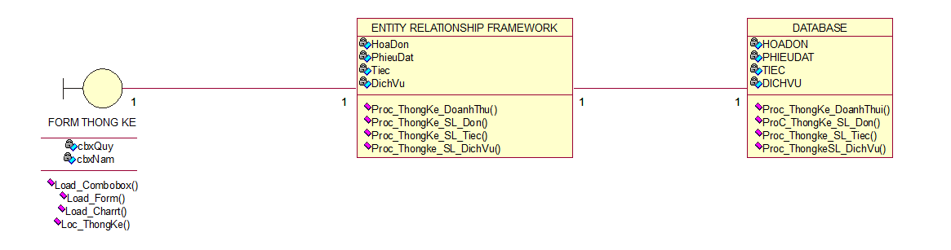

Hình 3‑11 Sơ Đồ Lớp Mức Phân Tích Chức Năng Thống Kê

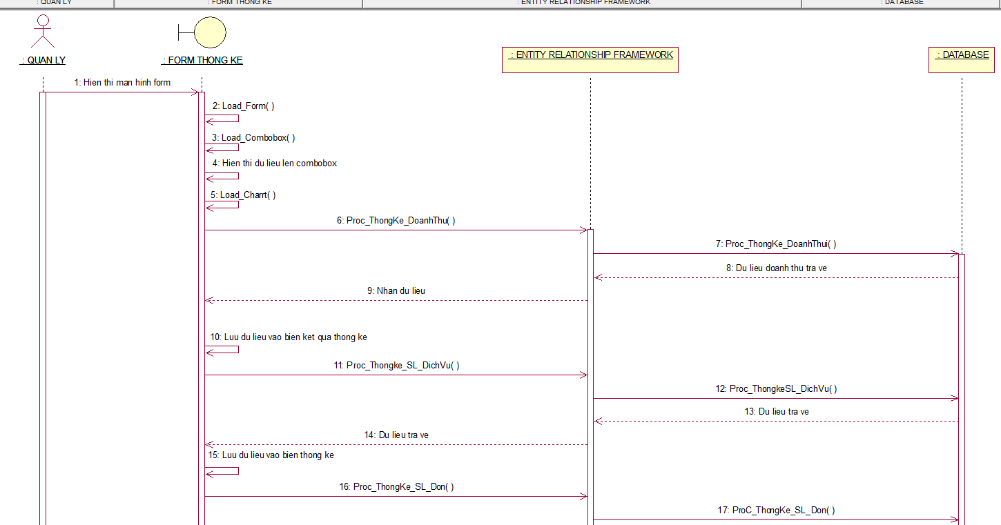

Hình 3‑12 Sơ Đồ Tuần Tự Chức Năng Thống Kê (1)

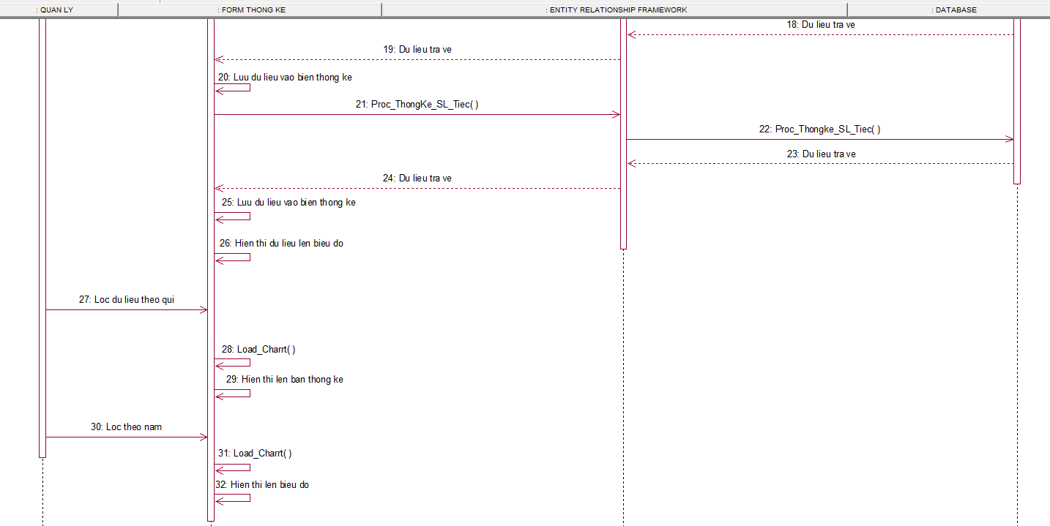

Hình 3‑13 Sơ Đồ Tuần Tự Chức Năng Thống Kê (2)

### Thiết Kế Chức Năng Lập và Sửa Quản Lý Hóa Đơn Dịch Vụ (Hà Tri Thủy)

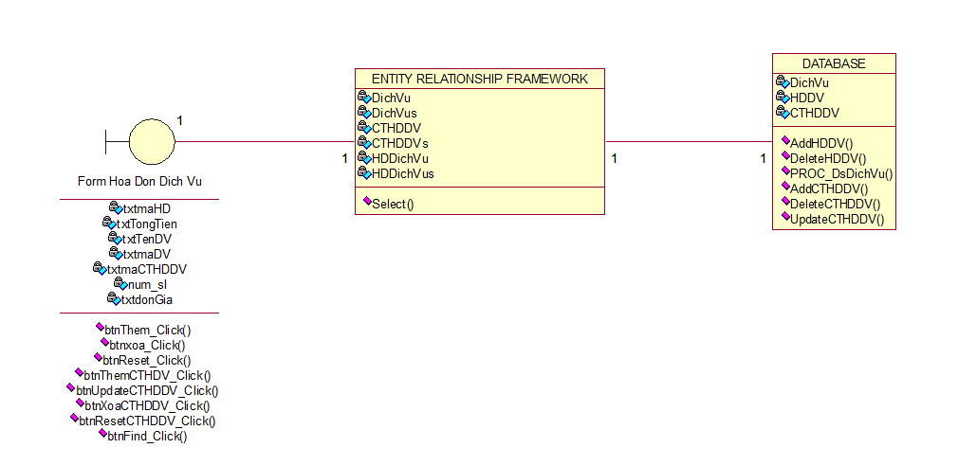

Hình 3‑14 Sơ Đồ Lớp Mức Phân Tích Chức Năng Lập và Sửa Hóa Đơn Dịch Vụ

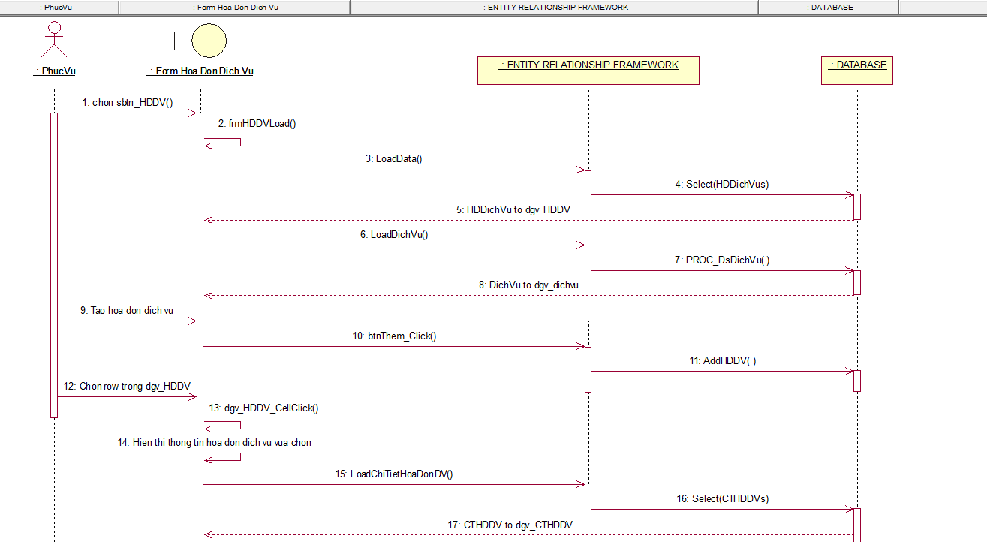

Hình 3‑15 Sơ Đồ Tuần Tự Chức Năng Lập và Sửa Hóa Đơn Dịch Vụ (1)

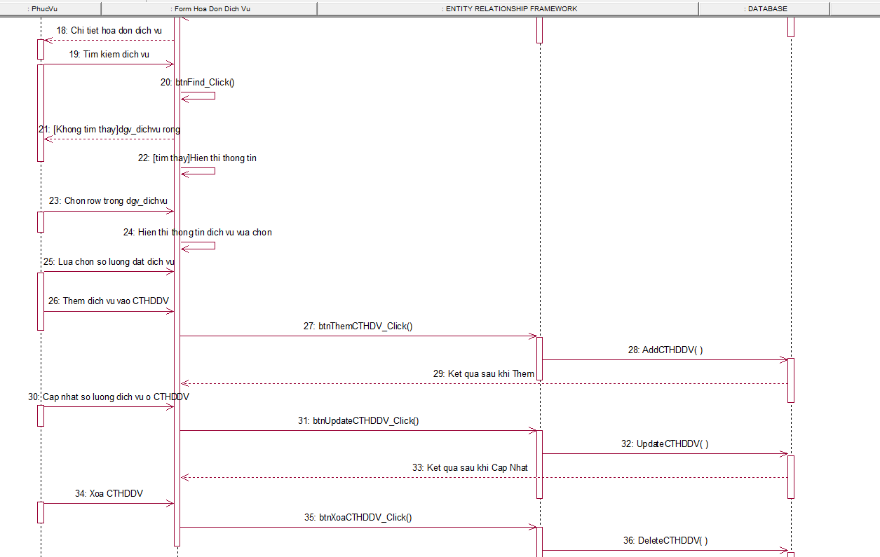

Hình 3‑16 Sơ Đồ Tuần Tự Chức Năng Lập và Sửa Hóa Đơn Dịch Vụ (2)

### Thiết Kế Chức Năng Lập và Sửa Quản Lý Hóa Đơn (Vũ Văn Anh)

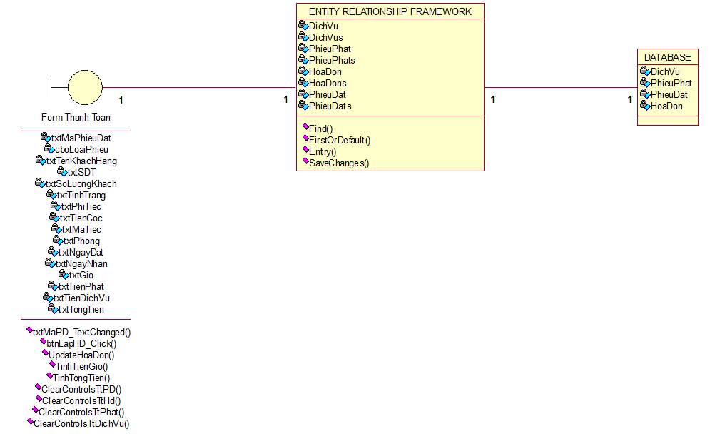

Hình 3‑17 Sơ Đồ Lớp Mức Phân Tích Chức Năng Lập và Sửa Hóa Đơn

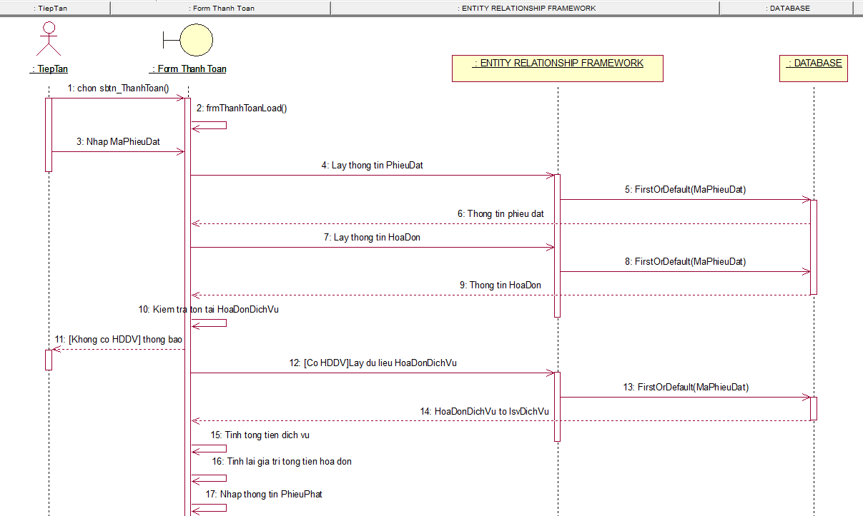

Hình 3‑18 Sơ Đồ Tuần Tự Chức Năng Lập và Sửa Hóa Đơn (1)

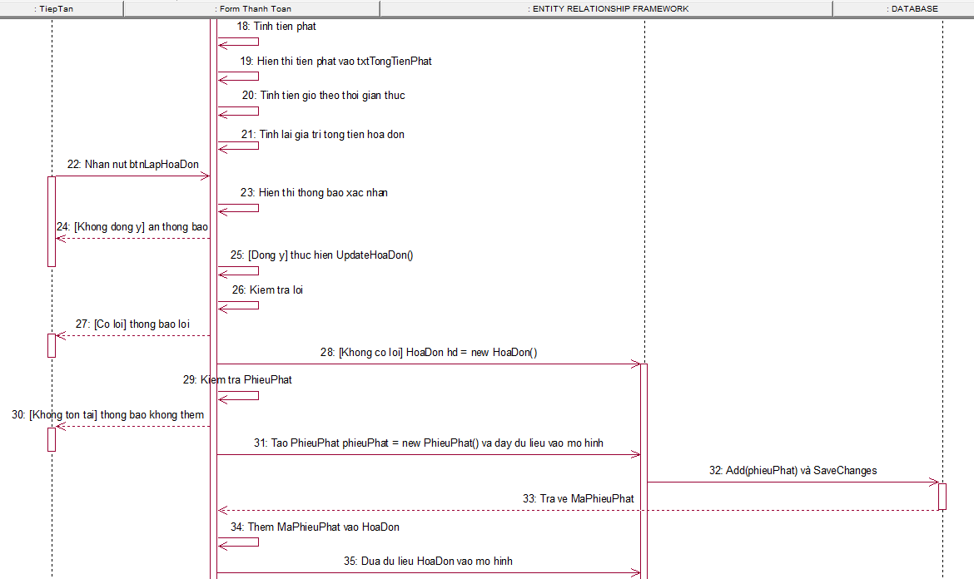

Hình 3‑19 Sơ Đồ Tuần Tự Chức Năng Lập và Sửa Hóa Đơn (2)

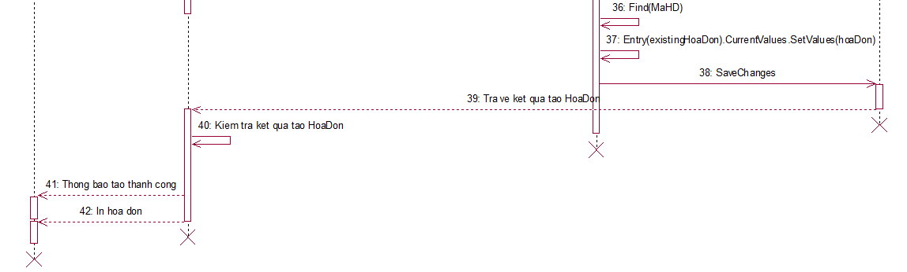

Hình 3‑20 Sơ Đồ Tuần Tự Chức Năng Lập và Sửa Hóa Đơn (3)

# Cài Đặt

# Kết Luận

# Tài Liệu Tham Khảo